ISLP Search
V 0.6b

Programmer : Cédric Thonon

Table des matières
Introduction 3
Installation 3
Installation MYSQL 3
Application ISLP Search 4
Lancement de l'application 4
Menus 5
Fichier 5
Préférences 5
Option ISLP 6
Importer des données ISLP 6
Exporter la DB 8
Recherches 8
Recherches multiples 9

Introduction

ISLP Search est un logiciel d'aide à l'enquête. Il permet de réduire considérablement le temps passé à la recherche et identification des titulaires de numéro de contact (gsm, fixe).

ISLP Search est un logiciel permettant d'effectuer une série de recherche sur les numéros de contact enregistrés dans les applications ISLP (Information, Traitement, etc ..)

Après l'introduction de la série de numéro à rechercher, l'application effectue les recherches sur l'ensemble des modules et fournit une réponse comprenant les numéros des modules où les contacts recherchés se retrouvent.


Installation

ISLP Search est un logiciel développé en JAVA. Celui-ci nécessite l'installation du JRE Java sur la machine cible.

ISLP Search fonctionne sur les plateformes (Windows, Linux, Mac OSX, Free BSD).

ISLP Search utilise une base de donnée relationnelle installé sous forme de Server.

La version actuelle (Version 0.6 Beta) utilise le SGBD MySQL.


Installation MYSQL

La base de donnée MySQL peut s'installer en local mais également sur un serveur distant.

L'application ISLP Search peut être paramétré afin d'accéder à la base de donnée.

Pour Installer la base de donnée MySQL :

- Télécharger le MySQL Serveur (http://dev.mysql.com/downloads/)

(Pour le téléchargement et installation de MySQL sous Linux (Ubuntu) préféré l'installation via l’application « apt-get »)

- Installer le serveur
- Paramétré le serveur en y précisant un login et password.
- Sous Windows, installer le serveur sous forme de service afin que celui-ci s’exécute à chaque démarrage du système d'exploitation.

Application ISLP Search

Lancement de l'application

ISLP Search est un fichier JAR compressé exécutable. Pour lancer l'application double-cliqué sur l'application .

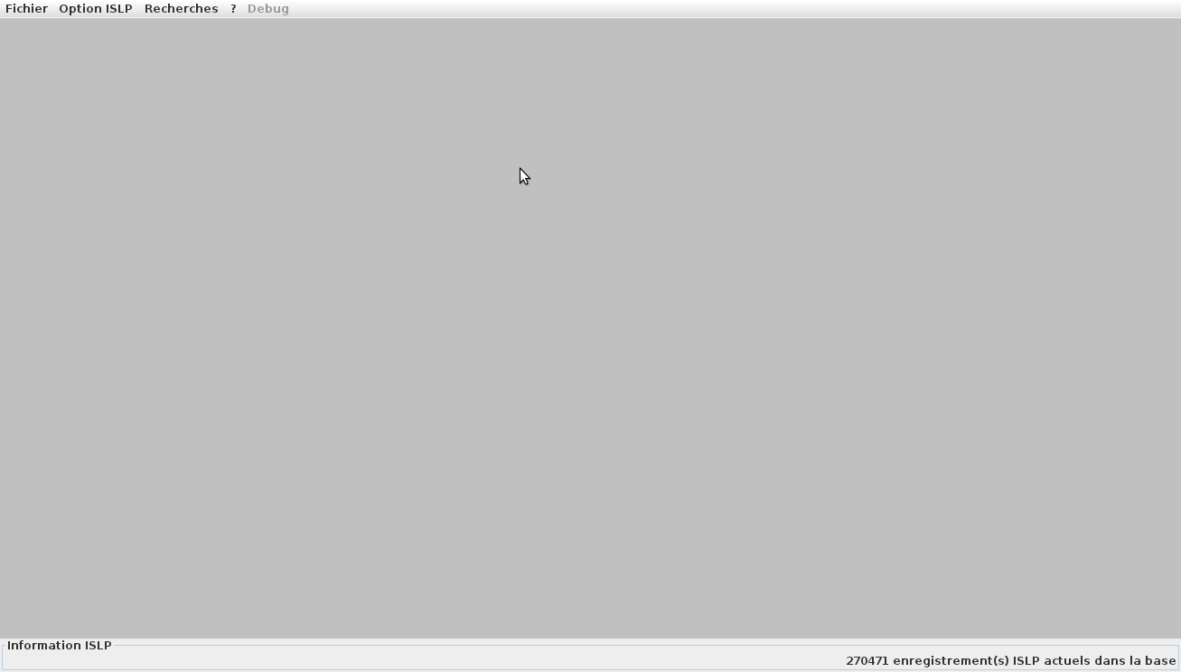

Menus

Fichier
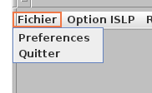
Le menu fichier permet d'accéder aux options de fermeture de l'application « Quitter » et de « Préférences »

Préférences

Lors du démarrage de l'application, celle-ci crée un fichier de configuration enregistré dans le répertoire « Home /islpsearch ». Au premier démarrage, la boite de dialogue Préférences s'ouvre automatiquement afin d'y préciser quelques paramètres utiles à l'application
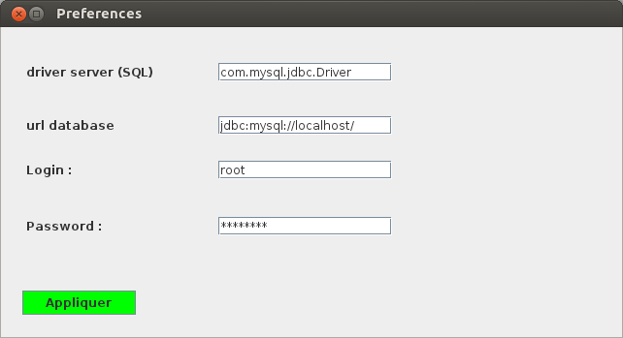
Driver server (SQL) : nom du driver JDBC
Url database : adresse de l'emplacement du serveur SGBD
Login : login de connexion à la base de donnée
Password : password utilisé à la connexion à la base de donnée

Option ISLP

Le menu « Option ISLP » permet d'accéder au sous menu d'importation des données ISLP ainsi que du sous menu d'exportation de la base de donnée.
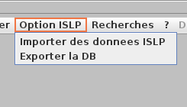

Importer des données ISLP

Un fois le menu activé, une boite de dialogue d'ouverture de fichiers s'affiche. Cette boite permet d'ouvrir plusieurs fichiers de données provenant de la base de donnée ISLP.

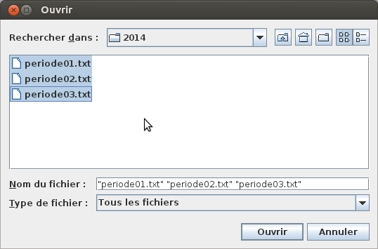

Après avoir confirmé l'importation des fichiers, ISLP Search importe dans la base de donnée l'ensemble des données présentes dans les différents fichiers. Une barre de progression s'affiche.

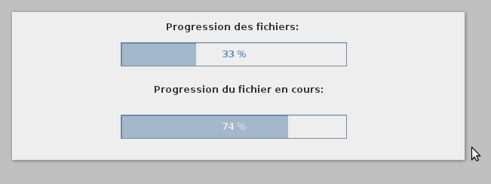
Une fois l'importation terminée, le nombre total d'enregistrement s'affiche dans le coin inférieur droit de l'application



Exporter la DB

Le sous menu « Exporter la DB » permet d'enregistrer sous forme de fichier au format texte l'ensemble des enregistrements présents dans la base de donnée de l'application ISLP Search

Recherches

Le menu « Recherches » permet d'accéder au sous menu « Recherches multiples »



Recherches multiples

Le sous menu « recherches multiples » permet d'effectuer les recherches sur la base de donnée.

